Cenu aptauja
TEHNISKĀS SPECIFISKĀS PRASĪBAS
Koplietošanas rekreācijas vietas izveide un satiksmes drošības uzlabošana
“Airītēs” kad.Nr. 80170010101

Pasūtītājs: Ropažu novada pašvaldība, Reģ.nr. 90000067986, Institūta iela 1a, Ulbroka, Stopiņu pagasts, Ropažu novads, LV-2130
Objekta atrašanās vieta: “Airītes” kad.Nr. 80170010101 daļa pie ēkas Dārzu iela 2A, Vangaži, Ropažu novads, LV-2136
Kontaktpersona: Projektu vadītāja Līga Mekša, e-pasts: liga.meksa@ropazi.lv , t. 25483904; 27134698
1.Zemes gabala raksturojums
1.1. | Labiekārtošnas darbu robeža |  | ‘Airītes’ kad.Nr. 80170010101 daļa pie ēkas Dārzu iela 2A  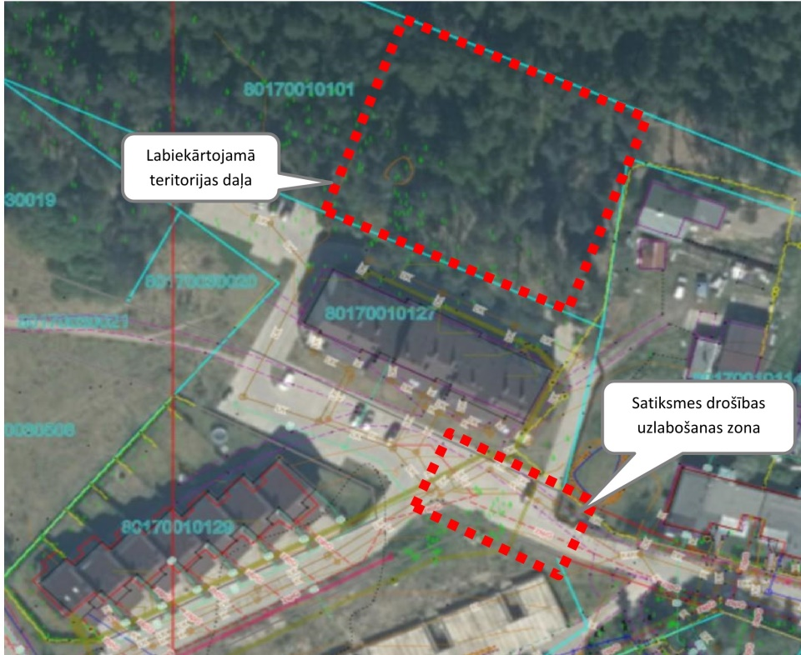
1.2. | Esošās situācijas apraksts |  | Teritorijas labiekārtošanas darbi paredzēti pašvaldībai piederošā priežu mežā, bez koku izciršanas, bez reljefa pārveides.  Satiksmes drošības uzlabošana paredzēta Dārzu ielas sarkanās līnijās.
1.3. | Ainava un labiekārtojums |  | Saglabājamas esošās ainavas vērtības – esošie koki, reljefs un zemsedze.  Bīstamo koku un krūmu izzāģēšana.  Gājēju celiņa izveide, nodrošinot saglabājamo koku dzīvotspēju, neskarot sakņu sistēmu.  Zāliena atjaunošana – visās nepieciešamajās zonās.  Ēkas arhitektūrai pieskaņotu, vienota stila, savstarpēji saderīgu labiekārtojuma elementu komplekta uzstādīšana:  - Soliņi ar atzveltni un roku balstiem - 3.gab.  - Atkritumu urna ar vāku – 1.gab.  - Veloturētāji – vismaz 5 velosipēdu rāmju pieslēgšanai.  - Sfēriskie spoguļi – 2.gab.  - Apgaismojums ar saules baterijām – 5. gaismas ķermeņi, prožektora tipa montējami uz koku stumbriem.
2. Izpēte
2.1. | Topogrāfija |  | Nodrošina pretendents
2.2. | Ģeotehniskā izpēte |  | Nav nepieciešama
2.3. | Dendroloģiskā inventarizācija |  | Pretendents nodrošina Sertificēta arborista esošo koku dzīvotspējas izvērtējumu, bīstamo koku noteikšanu un iezīmēšanu labiekārtojuma plānā.
2.4. | Vaskulāro augu inventarizācija |  | Nav nepieciešama
3. Labiekārtošanas risinājuma plāns
3.5. | Labiekārtojuma risinājums | Labiekārtošanas risinājumu saskaņā ar spēkā esošo normatīvu prasībām izstrādā Pretendents.  - Plāns uz topogrāfiskās pamatnes ar celiņa trasi, labiekārtojuma elementu novietnēm un norādītiem bīstamiem, izzāģējamiem kokiem, vertikālām un horizontālām piesaistēm.  Celiņa trase jāparedz ārpus saglabājamo koku KRITISKO SAKŅU AIZSARDZĪBAS ZONAS (attālums = koka stumbra diametrs reizināts ar 5). Ja darbi paredzēti MINIMĀLĀ SAKŅU AIZSARDZĪBAS ZONĀ (attālums = stumbra diametrs reizināts ar 10) jānorāda risinājumi sakņu aizsardzībai un koku dzīvotspējas nodrošināšanai.  - Specifikācijas labiekārtojuma elementiem, celiņa izbūvei, segumam zem soliņiem, zāliena atjaunošanai.  - Būvdarbu apjomi
3.6. | Labiekārtojuma risinājuma saskaņošana | Projektētājs saskaņo Labiekārtojuma risinājumu ar:  - Inženiertīklu īpašniekiem;  - Dārzu iela 2A ēkas iedzīvotājiem (sadarbībā ar pasūtītāja pārstāvi sadarbības līguma ietvaros);  - Ropažu novada pašvaldības Nekustamā īpašuma nodaļu:  - satiksmes drošības aprīkojums (ceļu inženieri; inženiertīklu inženieri),  - bīstamo koku ciršana (mežsaimniecības inženieri; vides speciālists),  - labiekārtojums – ainavu arhitektu,  - Ropažu novada pašvaldības Vangažu pilsētas pārvaldnieku;  - Ropažu novada pašvaldības Izpilddirektoru;  Pasūtītājs garantē saskaņošanu katrā pašvaldības struktūrvienībā ne ilgāk kā 1(viena) mēneša laikā kopš dienas, kad pretendents to iesniedzis, sadarbojoties ar pasūtītāja pārstāvi sadarbības līguma ietvaros.  Ceļu satiksmes spoguļu izvietojuma shēmu ar VAS “Latvijas Valsts ceļi” saskaņo pasūtītājs.

Tehniskās specifiskās prasības

N.p.k. | Cenu veidojošie elementi | Atbilstības dati
- Teritorijas labiekārtošanas darba uzdevums

1. | Esošas takas pārveide par cieta seguma gājēju celiņu ~75 m² | Uz pusēm šķeltu laukakmeņu (8cm-30cm) seguma ierīkošana ~ 60m x 1,2m  Seguma konstrukcija saskaņā ar būvniecības ieceres specifikāciju.  MK noteikumi Nr.240 “Vispārīgie teritorijas plānošanas, izmantošanas un apbūves noteikumi” 102.1. gājēju celiņa platums – ne mazāks par 1,2 m, tā iesegums – no cieta un jebkuros laikapstākļos neslīdoša materiāla.
2. | Teritorijas zāliena atjaunošana/ielabošana (~2000m²) | Esošā zāliena atjaunošana - zemes virskārtas irdināšana, auglīgas augsnes ieklāšana (55m3), zāliena sēklu maisījuma sēšana.  Auglīgās augsnes slānis ne mazāks par 15 cm.  Jālieto smilšmā1a un mālsmilts augsnes (mā1a saturs 10 - 40%), pHKCI -6,0-7,5.  Prasības ierīkota zāliena kvalitātei:  - Augsnes virskārta nedrīkst būt svešķermeņi lielāki par 2 cm (akmeņi, velēnas, augsnes gabali, saknes, citi atkritumi);  - Virsmas līmenis. Pie celiņa malas sagatavotai augsnes virsmai (norullētai) jābut par 2cm zemākai par celiņa virsmu ( nopļautam zālienam jābūt vienā līmenī ar celiņu);  - Sablīvējuma pārbaude. Staigājot pa sagatavotu (apsētu) augsni, pēda nedrīkst iegrimt dziļāk par 0,5cm;  - Līdzenuma pārbaude. Uzliekot 4m garu latu jebkurā virzienā lielākā sprauga zem tās nedrīkst būt lielāka par 2cm;  - Zāliena sēklu izsējas norma 35 g/m², sastāvā sarkanās auzenes sēklu īpatsvars nav mazāks par 40%.
3. | Labiekārtojuma elementu uzstādīšana | Saskaņā ar ražotāju izstrādātu montāžas instrukciju.
4. | Sfērisko satiksmes spoguļu (2gab) montāža | Ierīkošana saskaņā ar saskaņoto satiksmes drošības spoguļu izvietojuma shēmu, atbilstoši nosacījumiem: LVS 77-2 “Ceļa zīmes 2. daļa” uzstādīšanas nosacījumi un LVS 77.2014 3. daļa.
- Teritorijas labiekārtošanas materiālās vērtības
  - Sfēriskie spoguļi

Analogs vai līdzvērtīgs izstrādājums:

1. | Skaits | 2
2. | Vandāldrošs satiksmes drošības papildaprīkojums - sfēriskais spogulis | Atbilstību pretendents apliecina piedāvājumā
3. | Uzstādāms uz brīvstāvoša balsta, saskaņā ar ražotāju izstrādātu montāžas instrukciju. | Atbilstību pretendents apliecina piedāvājumā
  - Atkritumu tvertne

1. | Skaits | 1
2. | Vandāldroša Betona atkritumu urna ar nosedzošu vāku un pelnu uztvērēju, viegli apsaimniekojams tipveida  ražojuma elements, ar tilpumu 40-60l. Dizains saskaņots ar pārējiem labiekārtojuma elementiem | Atbilstību pretendents apliecina piedāvājumā
  - Velosipēdu novietne

1. | Skaits | 1 vismaz 5 velosipēdu rāmju pieslēgšanai
2. | Vandāldroši veloturētāji Piemēroti visa veida un izmēra velosipēdiem, tai skaitā velosipēdiem ar disku bremzēm Dizains saskaņā ar izstrādātajām Vadlīnijām velosipēdu novietņu izveidošanai http://www.divritenis.lv  un pieskaņots pārējiem labiekārtojuma elementiem | Atbilstību pretendents apliecina piedāvājumā
3. | Tērauds ar pretkorozijas apstrādi | Atbilstību pretendents apliecina piedāvājumā
4. | Uzstādāms šķeltu laukakmeņu segumā saskaņā ar ražotāju izstrādātu montāžas instrukciju. | Atbilstību pretendents apliecina piedāvājumā
  - Āra sols

1. | Skaits | 3 gab
2. | Vandāldrošs 3vietīgs sols ar koka atzveltni un sēdvirsmu, un roku balstiem. Dizains saskaņots pārējiem labiekārtojuma elementiem | Atbilstību pretendents apliecina piedāvājumā
3. | Uzstādāms šķeltu laukakmeņu segumā saskaņā ar ražotāju izstrādātu montāžas instrukciju. | Atbilstību pretendents apliecina piedāvājumā
  - Saules prožektors āra apgaismojumam

Analogs vai līdzvērtīgs izstrādājums:

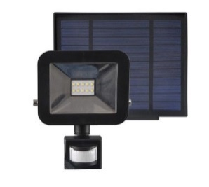

1. | Skaits | 5 gab
2. | Svars | 0.400 – 0.600kg robežās
3. | Sensors | Saules baterija, darbojas kustību sensors
4. | LED gaisma | Auksti balta
5. | Gaismas plūsma | Vismaz 750lm
6. | Jauda | 10W
7. | Sistēmai jānodrošina vismaz 5stundu darbība trīs dienas pēc kārtas bezsaules dienās. | Atbilstību pretendents apliecina piedāvājumā
8. | Montāža uz esošo koku stumbra h= 4-5m saskaņā ar ražotāja izstrādātu montāžas instrukciju. | Atbilstību pretendents apliecina piedāvājumā
Papildus prasības

N.p.k.
1. | Piegāde | Cenas piedāvājums transportēšanai līdz objekta atrašanās vietai
2. | Uzstādīšana | Cenas piedāvājums uzstādīšanai, ierīkošanai objekta atrašanās vietā
3. | Topogrāfija | Cenas piedāvājums ‘Airītes’ kad.Nr. 80170010101 ~2500m² lielas teritorijas daļas topogrāfiskā plāna izgatavošanai
4. | Labiekārtojuma risinājuma dokumentācija izstrāde | Cenas piedāvājums Labiekārtojuma risinājuma izstrādei un bīstamo koku ciršanas atļaujas saņemšanai.
5. | Pievienotas piedāvājuma materiālo vērtību atbilstošas skices un/vai pilnkrāsu vizuāli fotoattēli | jā
6. | Cenas aktualitātes nodrošinājums | vismaz līdz 31.12.2022.
7. | Pretendents | Pretendents / pakalpojuma sniedzējs ir Eiropas Ekonomiskajā zonā reģistrēta personālsabiedrība vai juridiska persona.
8. | Atbilstības dati | Pretendents norāda piedāvājuma materiālo vērtību izcelsmi, iesniedzot ražotāja sertifikātu vai citu apliecinošu dokumentāciju.
9. | Pretendentam jānodrošina garantijas termiņš veiktajiem Darbiem, pielietotajiem materiāliem un uzstādītajam aprīkojumam 36 (trīsdesmit seši) mēneši no dienas, kad Pasūtītājs Darbus ir pieņēmis ar nodošanas – pieņemšanas aktu. | Jāiesniedz Pretendenta apliecinājums brīvā formā, ka garantijas termiņš veiktajiem Darbiem, pielietotajiem materiāliem un uzstādītajam aprīkojumam ir 36 (trīsdesmit seši) mēneši no dienas, kad Pasūtītājs Darbus ir pieņēmis ar nodošanas – pieņemšanas aktu.
10. | Pretendents ne vairāk kā 3 (trīs) iepriekšējos (2019., 2020., 2021.) gados, kā arī 2022. gadā līdz piedāvājumu iesniegšanas termiņa beigām ir izpildījis cenu aptaujas priekšmetam līdzvērtīgu līgumu. Par līdzvērtīgu uzskatāms tāds, kur pretendents ir veicis labiekārtošanas darbus ar brauktuvju vai celiņu izbūvi un mazo arhitektūras formu vai labiekārtojuma detaļu izbūvi labiekārtošanas un/vai būvniecības darbi par kopējām izmaksām ne mazāk kā 5 000 EUR bez PVN viena līguma ietvaros. Darbiem ir jābūt pilnībā pabeigtiem un objektam nodotam ekspluatācijā. | Lai apliecinātu atbilstību prasībām, Pretendentam piedāvājumā jāpievieno dokumenta kopijas, kas apliecina sniegtās informācijas patiesumu – piemēram, nodošanas-pieņemšanas akts, pasūtītāja atsauksme vai cits dokuments, balstoties uz kuru ir iespēja objektīvi izvērtēt Pretendenta pieredzes atbilstību.

Atsevišķi norādījumi:
Pamatojums pakalpojuma piegādātāja izvēlei: Apkopojot piedāvājumus, tiks lemts par sadarbības līguma slēgšanu ar izvēlēto pretendentu, kas piedāvā zemāko cenu bez PVN, atbilstoši visām specifiskajām prasībām. (Pasūtītāja noteiktais budžets ir 10 000 EUR ar PVN.)
Cenas veidošanas rādītāji: iekļaujot PVN (ja attiecas), norādot EUR par vienu vienību.
Līguma izpildes laiks: 10 nedēļu laikā no līguma noslēgšanas dienas, bet ne vēlāk kā līdz 2023.gada 01.aprīlim.
Piedāvājums jāiesniedz: Attīstības, īpašumu un investīciju departamenta Projektu nodaļas projektu vadītājai Līgai Mekšai elektroniskā veidā – e-pastā: liga.meksa@ropazi.lv līdz 10.11.2022.

